DESARROLLO DE UNA FORMULACIÓN TÓPICA BASADA EN PRODUCTOS NATURALES Y EVALUACIÓN CLÍNICA DE LA TERAPIA COMBINADA DE METOTREXATO CON ETANERCEPT EN PACIENTES CON PSORIASIS
• Extensión: 3.469 palabras.
• No se contabilizaron: gráficos, figuras, tablas ni bibliografía.
• Se conservaron los resultados, metodología, discusión, conclusiones
Benites E ¹, Carrillo E², Heras M³

1.Médico Salubrista, docente de la Facultad de Ciencias de la Salud, Escuela de Medicina de la Universidad Católica de Santiago de Guayaquil Ecuador. Corresponsal:. e-mail ebenitese@hotmail.com; Elizabeth.benites@cu.ucsg.edu.ec.
2. PhD, docente de Anatomía Humana y Embriología, Facultad de Medicina, Universidad de Granada, España.
3.Médico Dermatólogo del Hospital de Especialidades IESS “Teodoro Maldonado Carbo”, Guayaquil, Ecuador.

INTRODUCCIÓN
La psoriasis es una enfermedad inflamatoria inmunomediada, crónica y recurrente, caracterizada por hiperproliferación de queratinocitos y placas eritematoescamosas. Afecta aproximadamente al 2-3 % de la población y puede aparecer a cualquier edad. Además de las lesiones cutáneas, se relaciona con artritis psoriásica y comorbilidades metabólicas, cardiovasculares y psicosociales que condicionan su evolución y la calidad de vida [1].
Su etiología es multifactorial. La susceptibilidad genética -en especial la región PSORS1 y determinados alelos HLA- interactúa con la activación de linfocitos T y citocinas proinflamatorias. Infecciones, traumatismos cutáneos, algunos medicamentos, tabaquismo, consumo excesivo de alcohol y estrés pueden precipitar o exacerbar los brotes [2,3].
La gravedad se establece mediante la extensión, intensidad y repercusión clínica. El BSA estima la superficie corporal afectada y el PASI integra extensión, eritema, infiltración y descamación. De forma orientativa, la afectación inferior al 3-5 % se considera leve; entre 5 y 10 %, moderada, y por encima del 10 %, grave, aunque deben considerarse localizaciones especiales y el impacto funcional [4]. El diagnóstico es principalmente clínico y exige diagnóstico diferencial cuando la morfología no es concluyente [5].
El tratamiento se selecciona según gravedad, localización, comorbilidades, respuesta previa y preferencias del paciente. En enfermedad limitada se emplean emolientes, queratolíticos, corticosteroides y análogos de vitamina D; en formas extensas o refractarias se consideran fototerapia, fármacos sistémicos y terapias biológicas. Sin embargo, la toxicidad del uso prolongado de corticosteroides y el costo o disponibilidad de los biológicos justifican estudiar opciones tópicas accesibles.
Este trabajo integra dos investigaciones complementarias. La primera desarrolló una fórmula magistral con ácido salicílico, manteca de cerdo, azufre sublimado, sulfato triple de aluminio, vaselina y aceite esencial de laurel, y evaluó su tolerabilidad y eficacia frente a betametasona. La segunda analizó la respuesta clínica a metotrexato combinado con etanercept en psoriasis moderada o grave. El objetivo fue aportar evidencia sobre alternativas terapéuticas aplicables a distintos niveles de severidad.
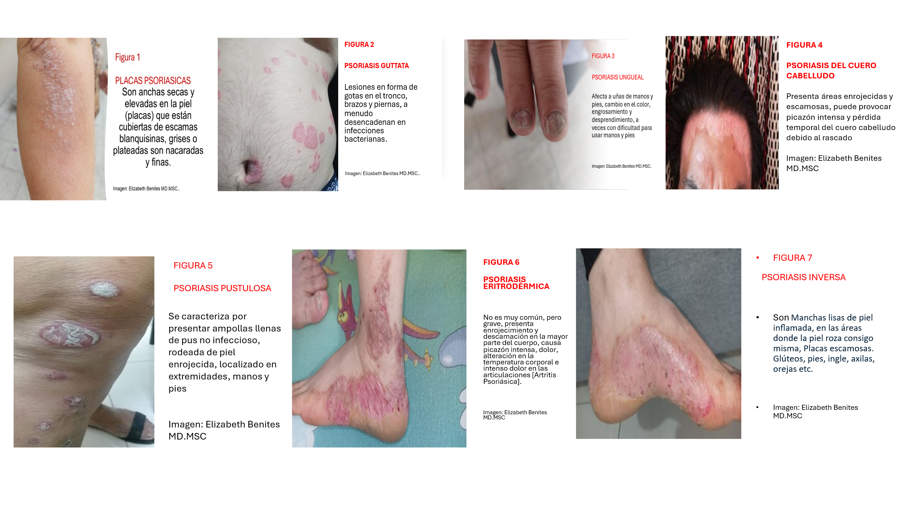
Figura 1: Tipos de psoriasis
Figura 2. Factores predisponentes y comorbilidades en pacientes con psoriasis.

PSORIASIS LEVE |  |  | PSORIASIS MODERADA Y GRAVE
Psoriasis | leve |  | Psoriasis moderada | Psoriasis grave
PASI < 3% |  |  | PASI 3 al 10% | PASI > 10%
BSA < 10 % |  |  | BSA >10 al 25% | BSA >10 al 25%
Tratamiento |  |  | Tratamiento
Tópico |  | Fototerapia | Tópico | Subcutáneo e inyectable | fototerapia
Emolientes Queratolíticos Exfolitantes Corticosteroide tópico  Análogos de la Vitamina D: Calcitrol, Calcipotriol Tacalcitol  Alquitrán de hulla Acido salicílico Retinoides Antralina Naturales como:  Aloe Vera, aceites Uva de nogal Vaselina Manzanilla  Vitaminas A, C + zinc  Productos higiénicos PH neutro |  | Ultravioleta natural UBA a | Emolientes Queratolíticos Exfolitantes Corticosteroide tópico  Análogos de la Vitamina D: Calcitrol, Calcipotriol tacalcitol  Alquitrán de hulla Acido salicílico Vaselina Retinoides Antralina  Productos higiénicos PH neut | Corticosteroide Metotrexato Retinoides: Acitretina Ciclosporina Biosimilares como: Etanercept Infliximab Adalimumab Ustekinumab Golimumab Apremilast Secukinumab Ixekizumab  Inmunosupresores como:  Tracolimus Ascomizina Efalizumab | UVAa, UVAb  UVAb banda estrecha Rayos láser de excímeros Fotoquimioterapia como: Psoralenos + UVA
PASI: Evalúa el índice de severidad de las lesiones psoriásicas
BSA: Evalúa el índice de superficie corporal en las psoriásicas
Figura 3. Algoritmo terapéutico y criterio de evaluación en psoriasis.

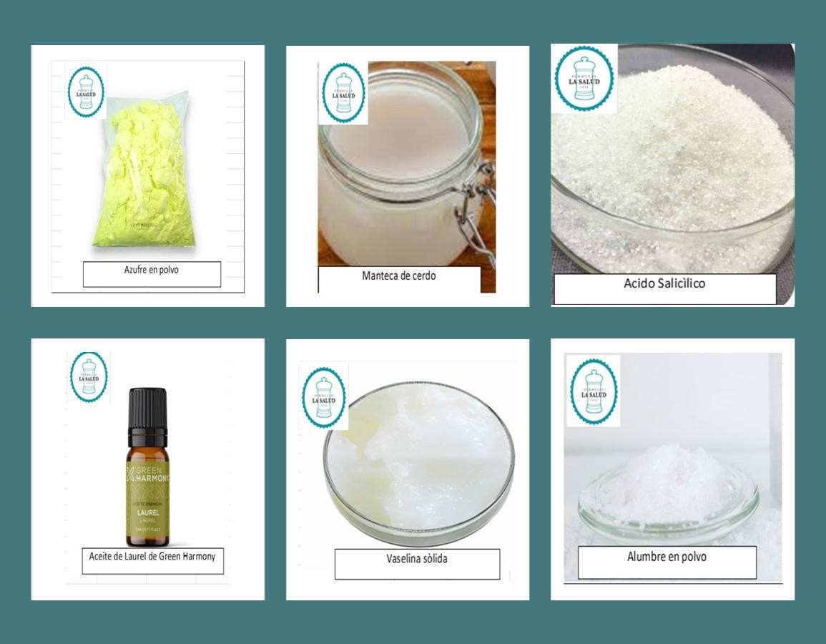
Propuesta de la formulación tópica para el tratamiento de la psoriasis.
Figura 4. Productos naturales y químicos que componen las fórmulas combinadas

MATERIALES Y MÉTODOS

Estudio A: formulación tópica
Se realizó un estudio experimental en dos fases en el Hospital de Especialidades Teodoro Maldonado Carbo, Guayaquil, Ecuador. La crema se elaboró con seis componentes: ácido salicílico, manteca de cerdo, azufre sublimado, sulfato triple de aluminio, vaselina y aceite esencial de laurel. La selección respondió a sus propiedades queratolíticas, emolientes, oclusivas y potencialmente antiinflamatorias. Se prepararon cinco combinaciones de 45 g en una farmacia habilitada.
Fase I. Se incluyeron 100 voluntarios sanos, distribuidos en cinco grupos de 20. Cada grupo recibió una de las formulaciones y fue evaluado a las 24 horas para detectar enrojecimiento, prurito, ardor, edema, fiebre u otros signos de hipersensibilidad. Los resultados permitieron seleccionar la fórmula completa para la fase clínica.
Fase II. Participaron 120 pacientes con psoriasis leve o moderada que cumplían los criterios del protocolo. La asignación aleatoria conformó dos grupos de 60: grupo A, tratado con la nueva formulación, y grupo B, tratado con betametasona. Ambas cremas se aplicaron cada 12 horas. El seguimiento incluyó valoración de eritema, infiltración, descamación, prurito, PASI y BSA antes y después del tratamiento. Los datos procedieron de la evaluación clínica y de las historias institucionales.
Se utilizó estadística descriptiva y la prueba t de Student para muestras emparejadas, con un nivel de significación de 0,05. También se exploraron asociaciones mediante correlación y pruebas de chi cuadrado. La interpretación principal se basó en el cambio intragrupo y en la magnitud de las medias posteriores al tratamiento.

Estudio B: metotrexato y etanercept
Se efectuó un estudio observacional retrospectivo con 94 adultos diagnosticados de psoriasis moderada o grave en la consulta de Dermatología del Hospital Naval de Guayaquil. Se revisaron los registros clínicos y de laboratorio. El tratamiento comprendió metotrexato, iniciado con 5 mg y ajustado en incrementos de 2,5-5 mg hasta un máximo de 20 mg semanales, junto con ácido fólico; etanercept se administró a dosis de 25 mg por vía subcutánea dos veces por semana. Se controlaron hemograma, urea, creatinina, electrolitos y enzimas hepáticas.
La eficacia se estimó mediante la comparación del PASI inicial y de control. Se describieron edad, índice de masa corporal y comorbilidades, y se aplicó una prueba para muestras emparejadas. Los análisis de riesgo exploratorios relacionaron el tratamiento con variables metabólicas.

Aspectos éticos
Los estudios contaron con autorización institucional y evaluación del comité de ética correspondiente. Se respetaron la confidencialidad de los datos, el consentimiento informado en el ensayo clínico y los principios de la Declaración de Helsinki. Las imágenes clínicas se utilizaron con autorización y sin información identificable.

Limitaciones
El estudio tópico se desarrolló en un solo centro y con seguimiento breve; el estudio sistémico fue retrospectivo y no incluyó un grupo comparador. Por ello, los resultados permiten estimar respuesta y generar hipótesis, pero no establecer superioridad definitiva ni atribuir causalidad en todas las asociaciones observadas.


Figura 5. Inicio del test de hipersensibilidad.
Figura 6. Revisión a las 24 horas de aplicación.

- En enero de 2020, se procedió a realizar el ensayo clínico, la fase I, el muestreo se realizó intradomiciliario a los 100 sujetos sanos voluntarios con la finalidad de evaluar la hipersensibilidad. En el estudio del ensayo clínico randomizado fase II, fue realizado en el Hospital de Especialidades “Dr. Teodoro Maldonado Carbo” de Guayaquil, Ecuador, se comprobó que no existe registro de pruebas genéticas o moleculares que nos hubieran permitido comparar el tipo de interleucina circulante. Debido a la pandemia del COVID- 19, la atención médica de la consulta externa dermatológica se normalizó en dicho hospital a mediados del 2021, siendo el número de pacientes atendidos muy limitado, luego se normalizó en noviembre de ese año, se procedió aplicar en 60 pacientes la crema tópica que incluye productos naturales y 60 pacientes con la crema con corticosteroide, el control y evaluación de los pacientes se hizo presencial o por teleconferencia posterior al tratamiento.

- En el Hospital Naval de Guayaquil, Ecuador, se recopiló en el mes de febrero del 2022, la base de datos de las historias clínicas de los pacientes militares activos y familiares que presentaban psoriasis moderada y grave, recibiendo tratamiento combinado de metotrexato y etanercept.

RESULTADOS

Estudio A: nueva formulación tópica
En fase I, el 98 % de los voluntarios no presentó hipersensibilidad ni efectos secundarios atribuibles a las cinco formulaciones. Se registró enrojecimiento en el 3 %, prurito en el 1 % y edema en el 1 %; estos hallazgos se concentraron en un participante con antecedente alérgico. Un episodio febril se relacionó con un proceso respiratorio. No se observó ardor. La tolerabilidad permitió continuar con la fórmula de seis componentes.
En fase II, los dos grupos mostraron mejoría de los signos clínicos. En el grupo A disminuyeron eritema (t = 10,752), infiltración (t = 6,984), descamación (t = 13,087) y prurito (t = 10,204). En el grupo B también se registraron reducciones significativas: eritema (t = 19,533), infiltración (t = 5,465), descamación (t = 22,242) y prurito (t = 14,212). En todos los contrastes intragrupo se informó p < 0,001.
La media del PASI en el grupo A pasó de 10,97 antes del tratamiento a 3,09 después; en el grupo B disminuyó de 9,71 a 4,15. El BSA se redujo de 19,26 a 9,12 en el grupo A y de 19,97 a 13,67 en el grupo B. En las pruebas posteriores, PASI presentó t = 10,567 para el grupo A y t = 12,151 para el grupo B; BSA, t = 12,316 y t = 16,913, respectivamente (p < 0,001). Aunque ambos tratamientos fueron eficaces respecto a sus valores iniciales, las medias finales descriptivas de PASI y BSA fueron menores con la nueva formulación.
Los diagramas de cajas y gráficos lineales mostraron una trayectoria favorable en ambos grupos y una mayor reducción descriptiva de la afectación en el grupo A. Las pruebas de asociación para PASI registraron significación antes y después del tratamiento, aunque estos análisis deben interpretarse junto con el diseño y la comparabilidad basal.

Estudio B: metotrexato y etanercept
Los 94 pacientes con psoriasis moderada o grave tuvieron una edad media de 52 años. En el periodo estudiado acudieron 2.620 personas al hospital, por lo que la prevalencia institucional calculada fue del 3,58 %. El sobrepeso y la preobesidad fueron frecuentes, junto con comorbilidades como hipertensión, diabetes mellitus tipo 2 y enfermedades articulares o inmunológicas.
El PASI medio disminuyó de 10,827 al inicio a 2,99 en el control. La comparación emparejada mostró una diferencia estadísticamente significativa (t = 11,540; p < 0,001). Durante el seguimiento no se registraron reacciones adversas graves ni hepatotoxicidad en los controles descritos. Los análisis exploratorios de riesgo relativos a glucemia presentaron intervalos de confianza amplios, por lo que no permiten conclusiones firmes.

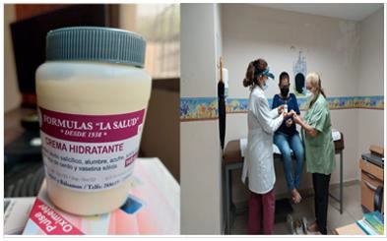
Fase II: Evaluación de la crema con la nueva fórmula tópica que contiene productos naturales aplicado en pacientes con psoriasis leve y moderada y comparando con una crema con corticosteroide.

Figura 7. Crema tópica con la nueva formulación, aplicado al paciente.
Prueba T Student para muestra emparejada con la nueva fórmula grupo A en comparacion con un Corticosteroide
Despues del tratamiento | Test value = 0
Despues del tratamiento | t | gl | DS | Error | Sig. (bilateral) | Diferencia de medias | 95% intérvalo de
Despues del tratamiento | t | gl |  | Promedio  DS | Sig. (bilateral) | Diferencia de medias | inferior | superior
Eritema A | 10.752 | 59 | 0.804 | 1.204 | 0,000 | 1.117 | 0.910 | 1.320
Eritema B | 19.533 | 59 | 0.561 | 0.720 | 0,000 | 1.317 | 1.270 | 1.560
Infiltración A | 6.984 | 59 | 0.669 | 0.880 | 0,000 | 0.600 | 0.430 | 0.770
Infiltración B | 5.465 | 59 | 0.520 | 0.670 | 0,000 | 0.367 | 0.230 | 0.500
Descamación A | 13.087 | 59 | 0.927 | 0.200 | 0,000 | 1.567 | 1.330 | 1.810
Descamación B | 22.242 | 50 | 0.650 | 0.840 | 0,000 | 1.867 | 1.700 | 2.030
Picor A | 10.204 | 59 | 0.759 | 0.980 | 0,000 | 1.000 | 0.800 | 0.120
Picor B | 14.212 | 59 | 0.780 | 0.102 | 0,000 | 1.450 | 1.250 | 1.650
Tabla 1. Prueba t test: cuadro clínico de la psoriasis de los grupos A y B, comparación de resultados en muestras emparejadas después del tratamiento.

Test student | T | gl | sig. (bilateral) | Diferencias | 95% de diferencia
después  tratamiento. | T | gl | sig. (bilateral) | de medias | Inferior | Superior
PASI -A | 10.567 | 59 | 0.000 | 3.097 | 2.51 | 3.68
PASI -B | 12.151 | 59 | 0.000 | 4.153 | 3.47 | 4.84
BSA - A | 12.316 | 59 | 0.000 | 9.125 | 7.64 | 10.61
BSA - B | 16.913 | 59 | 0.000 | 13.667 | 12.05 | 15.28
Tabla2. Comparación de resultados PASI y BSA en muestras em pareadas A y B mediante prueba t de Student después del tratamiento.
 |  |  |  |  | Diferenciación
Correlación |  |  |  |  | asintólica
de Pearson | Valor |  | gL |  | Bilateral
PASI | Tratamiento |  | Tratamiento |  | Tratamiento
 | Antes | Despues | Antes | Despues | Antes | Despues
Chi cuadrado | 68.78 | 41.14 | 47 | 22 | 0.021 | 0.008
Razón de
verosimilitud | 93.42 | 5.17 | 47 | 22 | 0.004 | 0.000
Asociación
lineal por lineas | 6.35 | 3.35 | 1 | 1 | 0.008 | 0.67
No de casos
válidos | 120 ( 60 grupo A vs 60 grupo B)
Tabla 3. Prueba de asociación CH2. Correlación entre casos grupo A y control grupo B vs PASI al final del tratamiento.

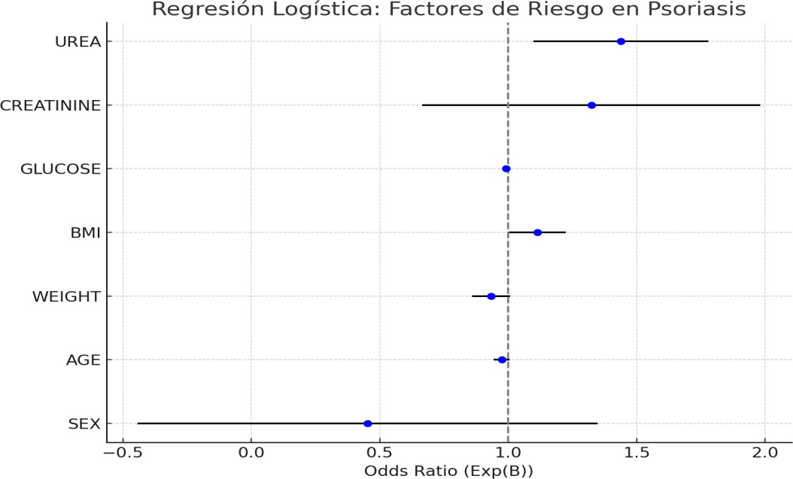
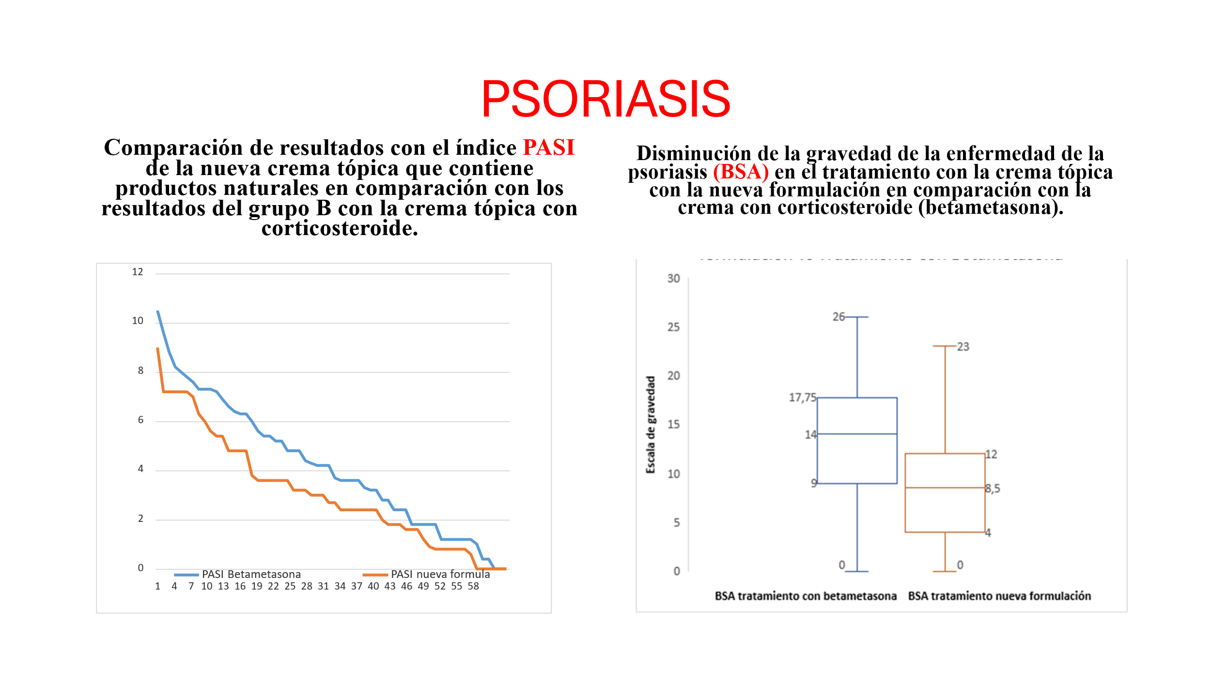
Estudio B: Evaluación clínica de tratamiento combinado de metotrexato y etanercept
94 pacientes con psoriasis en placas
Prevalencia: = 0.0358 x 100 = 3.58%.
En el Hospital Militar asistieron 2620 personas.

Tabla4. Prevalencia de psoriasis moderada y severa.

Estadística |  |  |  |  | Desviación
descriptiva | N | Mínimo | Máximo | Media | standard
PASI al inicio | 94 | 9 | 33 | 10.827 | 70.729
PASI con
tratamiento | 94 | 0 | 22.3 | 2.99 | 34.142

Tabla5. Índice PASI, tratamiento de metotrexato y etanercept.

 |  | Emparejado |  |  | Significación
Pruebas de muestras |  | Diferencia de | Desviación | t | Bilateral
emparejadas |  | medias | standard
Par 1 | PASI inicio %
 | PASI control % | 783.245 | 657.520 | 11.540 | 0.000
Tabla 6. Test de Student en el tratamiento de metotrexato y etanercept en la evolución de PASI en la fase inicial y final de la fase de control.

Estimación de riesgo |  | Valores | Intervalo de confianza 95%
 |  |  | Bajo | Alto
Razón de ventaja de |  | 0.385 | 0.102 | 1.45
Glicemia (Si/NO)
Etanercept =
para Cohort
sin tratamiento |  | 0.858 | 0.715 | 1.025
Etanercept =
para cohort con
tratamiento |  | 2.231 | 0.699 | 7.114
Números de casos válidos |  | 94

Tabla7. Factores de estimación de riesgo Ch2, etanercept con valores de glicemia.

Estimación de riesgo |  | Valores | Intervalo de confianza 95%
 |  |  | Bajo | Alto
Razón de ventaja de |  | 0.461 | 0.093 | 2.282
Glicemia (Si/NO)
Metotrexato
para Cohort
sin tratamiento |  | 0.925 | 0.805 | 1.063
Metotrexato
para cohort con
tratamiento |  | 2.008 | 0.462 | 8.717
Números de casos válidos |  | 94

Tabla 8. Factores de estimación de riesgo del metotrexato en relación con la glucosa.

DISCUSIÓN
La investigación abordó la psoriasis desde dos escenarios terapéuticos. En la enfermedad leve o moderada, la fórmula tópica mostró buena tolerabilidad y una reducción significativa de los signos clínicos, PASI y BSA. En formas moderadas o graves, la combinación de metotrexato y etanercept se asoció con una disminución importante del PASI. Estos resultados apoyan un enfoque escalonado, condicionado por la extensión, las comorbilidades y el acceso a los tratamientos.
La seguridad inicial de la crema fue favorable: el 98 % de los voluntarios no presentó hipersensibilidad. Este resultado es coherente con la finalidad de una fase preliminar de tolerabilidad y permitió seleccionar la combinación definitiva. No obstante, una exposición única y una evaluación a las 24 horas no descartan sensibilización tardía, irritación acumulativa ni acontecimientos infrecuentes. Futuras investigaciones deberían incorporar pruebas EPI cutáneas estandarizadas, seguimiento prolongado y vigilancia sistemática de eventos adversos.
En fase II, tanto la nueva formulación como la betametasona produjeron mejorías significativas. La reducción descriptiva fue mayor con la nueva crema: el PASI descendió 7,88 puntos frente a 5,56 con betametasona, y el BSA se redujo 10,14 frente a 6,30 puntos. Sin embargo, las pruebas t presentadas evalúan principalmente cambios dentro de cada grupo; para afirmar superioridad entre tratamientos se requiere una comparación directa del cambio, con intervalos de confianza y ajuste por valores basales. Por tanto, los datos sostienen eficacia clínica y una señal comparativa favorable, pero no una superioridad concluyente.
La actividad de la formulación puede relacionarse con la complementariedad de sus componentes. El ácido salicílico favorece la queratosis y la penetración de otros principios activos, aunque exige controlar concentración, superficie tratada y duración para evitar irritación o absorción sistémica [6,7]. La vaselina forma una barrera oclusiva que reduce la pérdida de agua transepidérmica y mejora la hidratación. La fase grasa aporta emoliencia, mientras que el azufre posee actividad queratolíticas; el alumbre actúa como astringente y el aceite de laurel aporta compuestos de interés dermatológico. La contribución individual y las posibles interacciones deben confirmarse con estudios de estabilidad, liberación, permeación y dosis-respuesta.
Los hallazgos son comparables con investigaciones de formulaciones tópicas combinadas que han mostrado tolerabilidad en voluntarios y mejoría de la psoriasis en placa [8]. Asimismo, el ensayo publicado sobre esta crema comunicó resultados favorables frente al tratamiento convencional [9]. Su potencial interés radica en el costo y la disponibilidad local. No obstante, la expresión «productos naturales» no implica por sí misma mayor seguridad: la calidad de las materias primas, la estandarización, la estabilidad microbiológica y fisicoquímica y la farmacovigilancia son indispensables.
En el estudio sistémico, el descenso del PASI de 10,827 a 2,99 respalda la efectividad de la combinación en la práctica clínica observada. Etanercept inhibe el TNF-alfa y metotrexato modula la respuesta inflamatoria; su empleo conjunto puede mejorar el control en pacientes seleccionados, siempre bajo vigilancia hematológica, hepática, renal e infecciosa. La ausencia de eventos graves en esta muestra es alentadora, pero un diseño retrospectivo sin comparador no permite separar el efecto de cada fármaco ni detectar riesgos infrecuentes.
La experiencia ecuatoriana del Hospital Carlos Andrade Marín también describió mejoría con terapias biológicas, incluida una respuesta media del 65,88 % con etanercept, aunque la elección y continuidad estuvieron condicionadas por disponibilidad y fracaso terapéutico [10]. La elevada frecuencia de sobrepeso observada coincide con otras series de psoriasis [11,12]. Estas comorbilidades son clínicamente relevantes porque incrementan el riesgo cardiometabólico, pueden modificar la respuesta terapéutica y obligan a integrar medidas nutricionales, actividad física y control de factores de riesgo.
La evidencia procedente de artritis reumatoide mostró que etanercept combinado con metotrexato puede ser más eficaz que metotrexato solo [13,14]. En artritis psoriásica, un ensayo comparó ambos fármacos en monoterapia y combinación, aportando información sobre sus beneficios diferenciales [15]. La extrapolación entre enfermedades debe ser prudente, aunque comparten vías inflamatorias. Para psoriasis cutánea, son necesarios estudios comparativos específicos, con criterios de inclusión uniformes y desenlaces PASI 75, PASI 90, BSA y calidad de vida.
La principal fortaleza del trabajo es integrar alternativas para diferentes grados de severidad y aportar datos de población ecuatoriana. Entre sus limitaciones se encuentran el carácter unicéntrico y el seguimiento corto del ensayo tópico, la información limitada sobre ocultamiento y cegamiento, el uso concomitante de medidas generales y el diseño retrospectivo del estudio sistémico. Además, algunos análisis estadísticos requieren presentación más completa de diferencias entre grupos, tamaños del efecto e intervalos de confianza.

Futuras líneas de investigación
Se recomiendan ensayos multicéntricos, aleatorizados y, cuando sea posible, cegados, con formulación vehículo como control adicional, cálculo previo del tamaño muestral y seguimiento suficiente para valorar recaídas. Deben incluirse DLQI, adherencia, satisfacción, eventos adversos y análisis de costo-efectividad. En la crema son prioritarios los estudios de estabilidad, control microbiológico, permeación y contribución de cada componente. Para la terapia sistémica conviene comparar combinación y monoterapias, estratificar por obesidad y comorbilidades y evaluar biomarcadores inflamatorios.
En conjunto, los resultados sugieren que la nueva formulación puede constituir una opción tópica accesible para psoriasis leve o moderada, mientras que metotrexato con etanercept ofrece una respuesta relevante en casos moderados o graves cuidadosamente seleccionados. La incorporación a la práctica clínica debe apoyarse en evidencia comparativa adicional, control de calidad y seguimiento de seguridad.

CONCLUSIONES.
1. Las cinco formulaciones preliminares mostraron tolerabilidad favorable: el 98 % de los voluntarios no presentó hipersensibilidad ni efectos adversos atribuibles a la aplicación.
2. La formulación definitiva de seis componentes y la betametasona redujeron significativamente eritema, infiltración, descamación, prurito, PASI y BSA en pacientes con psoriasis leve o moderada (p < 0,001).
3. Las medias finales de PASI y BSA fueron descriptivamente menores con la nueva crema; esta señal favorable requiere una comparación intergrupal directa y estudios multicéntricos antes de concluir superioridad.
4. En los 94 pacientes con psoriasis moderada o grave, la terapia combinada de metotrexato y etanercept se asoció con una reducción del PASI medio de 10,827 a 2,99 (p < 0,001), sin eventos adversos graves registrados.
5. Las comorbilidades y el exceso de peso deben incorporarse a la evaluación integral. El seguimiento prolongado y la vigilancia clínica y de laboratorio son esenciales tanto para confirmar la seguridad de la formulación como para optimizar el tratamiento sistémico.

BIBLIOGRAFÍA.
- Boehncke W, Schön M. Psoriasis. Lancet. 2023 Sep 5; 386:983–94.
- Chiricozzi A, Romanelli P, Volpe E, Borsellino G, Romanelli M. Scanning the immunopathogenesis of psoriasis. Int J Mol Sci. 2018 Jan 8; 19 (1):179.
- Raychaudhuri S.K, Maverakis E, Raychaudhuri S.P. Diagnosis and classification of psoriasis. Autoimmun Rev 2024 April–May; 13(4–5):490–5.
- Yan B.X, Chen X.Y, Ye L.R, Chen J.Q, Zheng M, Xiao-Yong H. Cutaneous and systemic psoriasis: classifications and classifications for the distinction. Front Med (Lausanne). 2021 Oct 13; 8:649408.
- Lebwohl M. Psoriasis. Lancet. 2003 Apr 5; 361(9364):1197–204.
- Draelos Z. The Efficacy and Tolerability of Turmeric and Salicylic Acid in psoriasis treatment. Journal Psoriasis: Targets and Therapy 2022 April 29 12:63– 71.
- Menter A, Korman N.J, Elmets CA, Feldman SR, Gelfand JM, Gordon KB, Gottlieb AB, Koo JY, Lebwohl M, Lim HW, Van Voorhees AS, Beutner KR, Bhushan R. Guidelines of Care for the Management of Psoriasis: Section 3. Guidelines of Care for the Management and Treatment of Psoriasis with Topical Therapies. Journal of the American Academy of Dermatology (JAAD) 2009. Vol. 60, No 4, 643-659.
- Sezer Z, Inal A, Mazicioglu M.L, Altug S ,Karasulu, Diril M, Mehmetoglu Al A, Kozlu S, Ulu N, Safety and Efficacy of a Novel Combination Cream (GN-037) in Healthy Volunteers and Patients with Plaque Psoriasis: A Phase 1 Trial. Journal of Dermatology & Therapy. 2023 Jun 10;13(7):1489–1501.
- Benites E, Carrillo E, Heras M, Bourne D, Evaluation of a new topical cream to psoriasis treatment: randomized clinical trial, Journal of Advances in Traditional Medicine 2024 24:755–764.
- Cajas M, Santamaría G, De la Torre K, Aguilar K, Cabrera F, Freire P. Biologic therapy in psoriasis: experience of seven years in a third level hospital of Ecuador. Medicina Cutánea Ibero Latino Americano 2018; 46 (3): 186-190.
- Domínguez MVG, Hernández-Gil J, Aguilar C, Naranjo R. Eficacia de etanercept en el tratamiento de pacientes con psoriasis y obesidad mórbida. Medicina Cutánea Ibero Latino Americano 2007;36(3):158-159.
- Chanussot C, Arenas R, Psoriasis. Estudio descriptivo y comorbilidades en 114 pacientes. Revista de Dermatología, Cosmética Médica y Quirúrgica, 2015 Vol 13-1.
- Aarat M Patel, Larry W Moreland, Methotrexate Versus Combination Methotrexate and Etanercept for Rheumatoid Arthritis Current Reumatology report 2009. Vol 11, 309–310.
- Mease PJ, Gladman DD, Collier DH, Ritchlin CT, Helliwell PS, Liu L, Kricorian G, Chung JB., Etanercept and Methotrexate as Monotherapy or in Combination for Psoriatic Arthritis: Primary Results From a Randomized, Controlled Phase III Trial. Journal of Artritis & Reumatology 2019 May 28;71(7):1112–1124.
- Benites E, Carrillo E, Heras M. Effects of methotrexate and etanercept treatment in moderate and severe psoriasis, Journal Medicine® 2022 November 11 vol.101(45):p e31527.

ANEXOS

Evidencia fotográfica de la nueva formulación tópica
Las figuras 8-10 documentan la evolución de tres pacientes con psoriasis en placas moderada localizada en manos, rodilla y antebrazo. Tras la aplicación de la formulación cada 12 horas, la evaluación al décimo día mostró reducción marcada de eritema, descamación y prurito. Estas imágenes tienen carácter ilustrativo y no sustituyen la evaluación cuantitativa del ensayo.
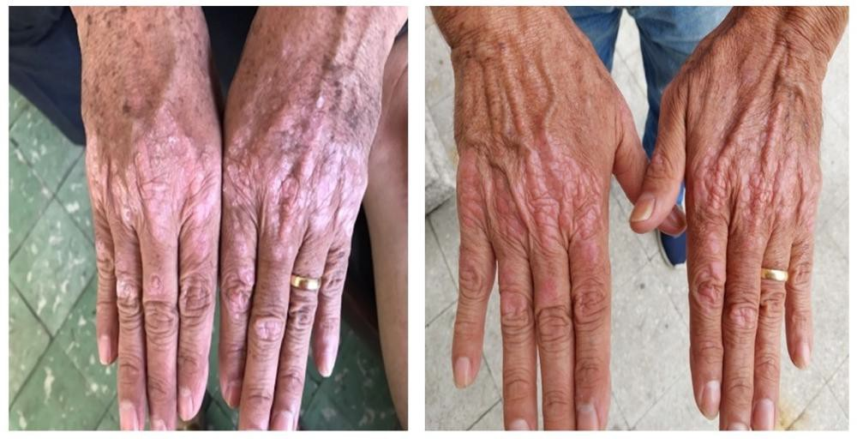
Fase inicial.
Décimo día de tratamiento.

Figura 8. Psoriasis en placa moderada, aplicación en manos con la nueva crema tópica.
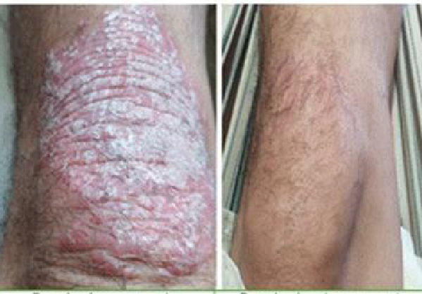
Décimo día de tratamiento.
Fase inicial.

Figura 9. Psoriasis en placa moderada, aplicación en la rodilla izquierda de la nueva crema tópica.
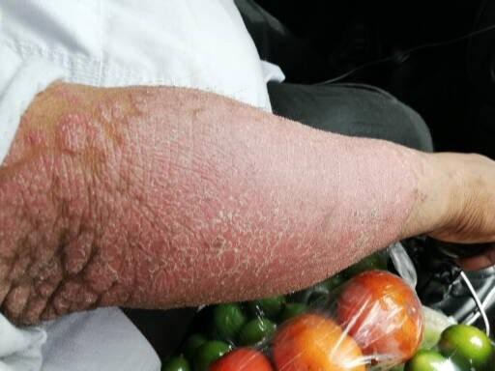
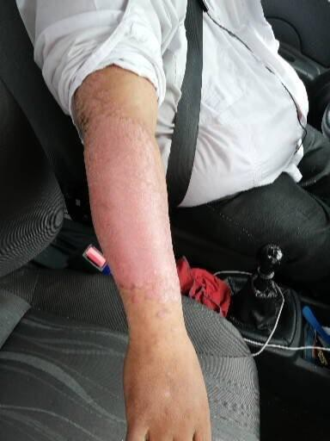
Paciente de sexo masculino de 35 años, quien presentó en el antebrazo derecho psoriasis en placa moderada tipo escamosa, granulomatosa, rojizas acompañado de prurito intenso. Se le aplicó la crema con la nueva fórmula cada 12 horas y antihistamínico 1 comprimido en la noche. La evaluación fue al décimo día del tratamiento con excelentes resultados, presentó piel renovada con desaparición casi total de las lesiones cutáneas [Figura. 10].
Décimo día de tratamiento.
Fase inicial.

Figura 10. Psoriasis en placa moderada, aplicación en antebrazo derecho.

